Bootstrap简介
1、什么是Bootstrap？
Bootstrap是由两位设计开发的。
Bootstrap主要是前端的框架(HTML、CSS、JS)。
2、为什么使用Bootstrap或者Bootstrap有什么样的特点？
- 学习比较简单，只要有了HTML、CSS、JS基础，就可以学习。
- 响应式布局。
- 移动设备优先。
中文网址：http://v3.bootcss.com/

Bootstrap环境安装
Bootstrap下载
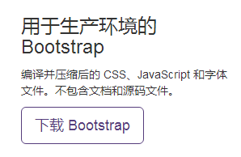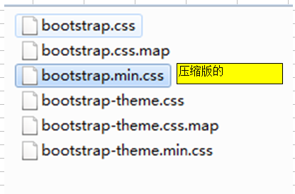
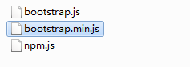
要想使用Bootstrap必须要加载jquery。
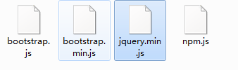

Bootstrap基本模板
1、HTML5文档类型定义
Boostrap的文档是基于HTML5的。因此，要使用HTML5的文档类型定义(DTD)。
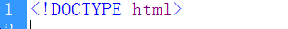
2、字符集设置
3、移动设备优先
注意：这是固定的
<meta charset="utf-8">
<meta http-equiv="X-UA-Compatible" content="IE=edge">
<meta name="viewport" content="width=device-width, initial-scale=1">
4、引入CSS和JS文件
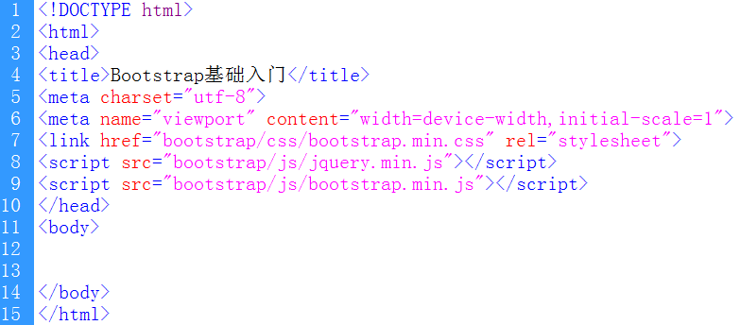

CSS全局样式
1、布局容器类样式：.container 和 .container-fluid
- .container固定宽度并且具有响应式。
- .container-fluid自由宽度(100%宽度)。
2、标题样式：<h1>到<h6>、.h1 ~ .h6
<h1>……<h6>样式重写了，基本上做到了兼容性。
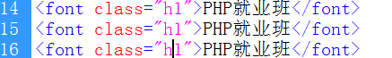
3、行内文本样式：
  - <b>：加粗
  - <strong>加粗
  - <i>：斜体
  - <em>斜体，HTML5新标记
  - <del>删除线，HTML5新标记。
  - <s>删除线
4、文本对齐样式：.text-left、.text-center、.text-right、.text-justify
  - .text-left：文本左对齐
  - .text-right：右对齐
  - .text-center：居中对齐
  - .text-justify：两端对齐
5、列表样式：、
  - .list-unstyled(无符号)：去掉前面的符号。
  - .list-inline(行内块)
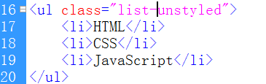
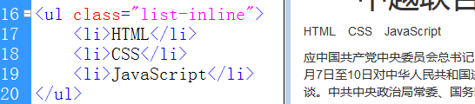

表格样式
1、.table ：表格全局样式(少量padding和水平方向的分割线)。
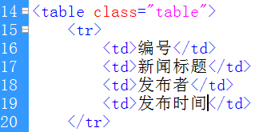
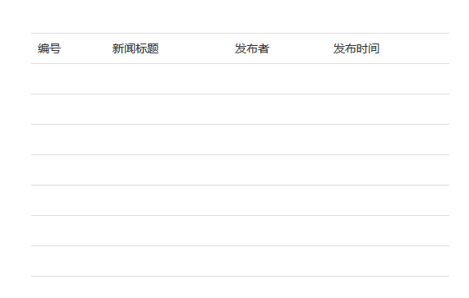
2、.table-striped：有条纹的背景色行(隔行变色)
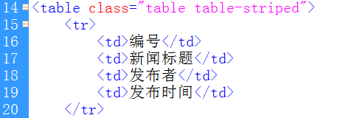
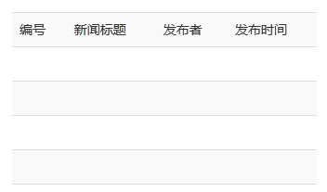
3、.table-bordered：带边框的表格
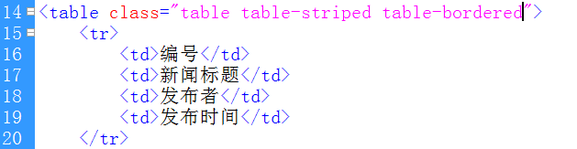
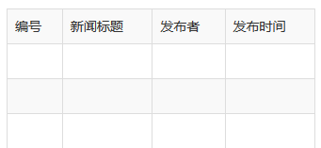
4、.table-hover：鼠标悬停效果(放上变色、离开恢复)
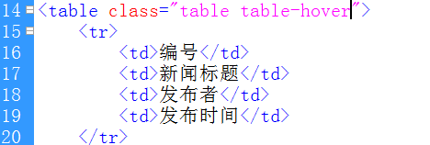
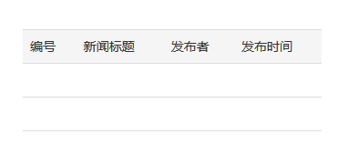
5、.table-condensed：紧凑的表格(单元格内补会减半)
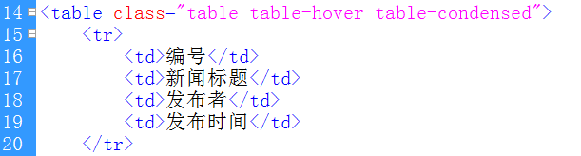
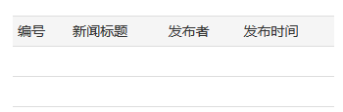
6、行或单元格背景色：
  - .active：当前样式
  - .success
  - .info
  - .warning
  - Danger
  - 注意：只能给<tr>或<td>添加类样式。
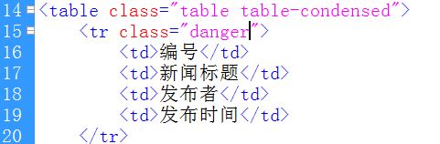
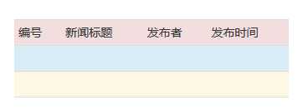
7、响应式表格：
将.table元素包裹在.table-responsive元素内，即可创建响应式表格
当屏幕宽度小于768px时，表格会出现滚动条。
当屏幕宽度大于768px时，表格的滚动条自然消失。
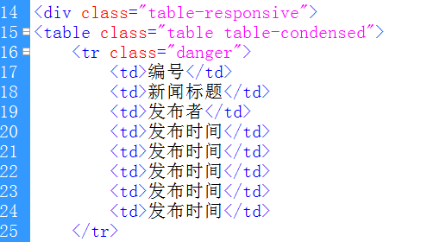
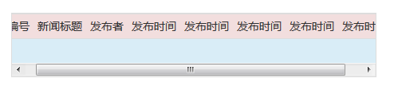

表单样式
.form-group表单组样式：将<label>和表单元素包含其中，可以获得更好的排列
.form-control表单元素样式：常用于<input>、<textarea>、<select>元素。
Placehoder属性
- 描述：给<input>添加提示信息的。
- 说明：这个属性是HTML5新增加的。
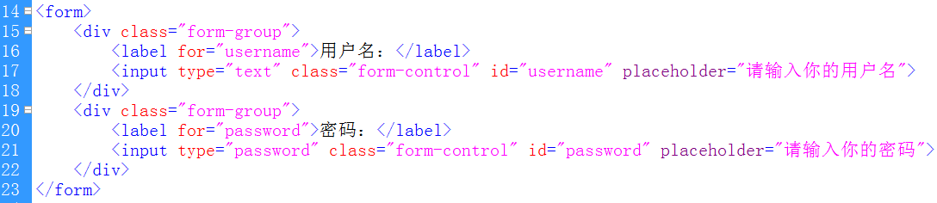
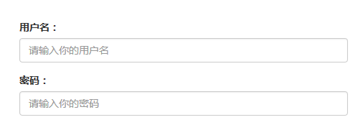
.form-inline内联表单样式(用于form元素)：可以使元素一行排列。
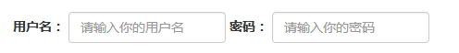
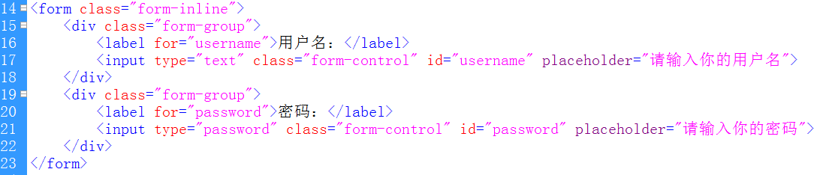
.sr-only：可以用于隐藏元素。


